Министерство науки и высшего образования Российской Федерации

Федеральное государственное бюджетное образовательное учреждение

высшего образования

**«КУБАНСКИЙ ГОСУДАРСТВЕННЫЙ УНИВЕРСИТЕТ»**

**(ФГБОУ ВО «КубГУ»)**

**Факультет компьютерных технологий и прикладной математики**

**Кафедра вычислительных технологий**

**ИНДИВИДУАЛЬНОЕ ЗАДАНИЕ №2**

**Дисциплина: Нечеткий анализ и моделирование**

Работу выполнила: ___________________________________ К. В. Стасюк

Направление подготовки: 02.03.02 Фундаментальная информатика и информационные технологии

Преподаватель: _________________________________________ О.В. Руденко

**Постановка задачи:**

Выбрать тему нечеткой системы вывода.

Определить входные нечеткие переменные, не менее 3 переменных. Определить выходную переменную.Для каждой из нечетких переменных определить термы, не менее 3 термов. Для каждого из термов построить функцию принадлежности. Построить графики всех функций принадлежности. Обосновать выбор функций. Подписать все возможные графики.

Графики возможно строить любым из приведенных ниже способов:

1. на листах А4 вручную

2. средствами любого языка программирования, поддерживающего библиотеку Fuzzy или её аналоги.

3. средствами программного обеспечения FuzzyTech

4. средствами программного обеспечения MathLab пакет Fuzzy

Построить реализацию приведенных функций.

В отчет включить описание задачи, описание предметной области, выбранные нечеткие переменные, функции принадлежности соответствующих термов – в виде графиков и в аналитической форме. Обосновать выбор функций.

Продумать систему нечеткого вывода и составить таблицу значений итоговой переменной в зависимости от значений входных нечетких переменных. Таблицу значений включить в отчет, прокомментировав соответствующим образом.

Построить правила нечеткого вывода, позволяющие реализовать приведенную в отчете таблицу значений итоговой переменной. Максимально уменьшить количество правил вывода. Включить в отчет правила нечеткого вывода.

*Реализовать 2-3 различных способа построения агрегации.

*Реализовать 2-3 различных способа построения импликации.

*Реализовать 2-3 различных способа построения композиции.

*Реализовать 2-3 различных способа построения дефазификации.

Показать графически разницу в применяемых методах

Включить графики в отчет.

**Ход работы:**

В рамках данной работы была разработана экспертная система для оптимизации процесса закупок. Целью системы является принятие решений относительно объема закупок на основе нескольких критериев, таких как срок поставки, репутация поставщика, цена и качество.

**Лингвистические переменные:**

**Цена**: «низкая», «средняя», «высокая» - входная переменная;

**Качество**: «низкое», «среднее», «высокое» - входная переменная;

**Срок поставки**: «маленький», «средний», «большой» - входная переменная;

**Репутация**: «низкая», «средняя», «высокая» - входная переменная;

**Объем закупок**: «маленький», «средний», «большой» - выходная переменная.

**Терм-множества:**

Терм-множеством первой ЛП x1 **«Цена»** является множество А = «низкая», «средняя», «высокая», в символическом виде - А ={NS,Z,PS}.

График соответствующей функции принадлежности в MathLab:

Рисунок 1 – График для цены.

Терм-множеством второй входной ЛП x2 **«Качество»** является множество B = {«низкое», «среднее», «высокое»} или B ={ NS,Z,PS }.

График соответствующей функции принадлежности в MathLab:

Рисунок 2 – График для качества.

Терм-множеством второй входной ЛП x3 **«Срок поставки»** является множество C = {«маленький», «средний», «большой»} или C ={ NS,Z,PS }.

График соответствующей функции принадлежности в MathLab:

Рисунок 3 – График для срока поставки.

Терм-множеством второй входной ЛП x4 **«Репутация»** является множество D = {«низкое», «среднее», «высокое»} или D ={ NS,Z,PS }.

График соответствующей функции принадлежности в MathLab:

Рисунок 4 – График для репутации.

Терм-множеством выходной ЛП y **«Объем закупок»** является E = {«маленький», «средний», «большой»} или E={NS,Z,PS}.

График соответствующей функции принадлежности в MathLab:

Рисунок 5 – График для объема закупок.

Составим **нечеткие правила**, используя описанные переменные.

1. Если Цена = Низкая И Качество = Низкое И Срок поставки = Маленький И Репутация = Низкая, То Объем закупок = Маленький.
2. Если Цена = Высокая И Качество = Высокое И Срок поставки = Большой И Репутация = Высокая, То Объем закупок = Большой.
3. Если Цена = Средняя И Качество = Среднее И Срок поставки = Средний И Репутация = Высокая, То Объем закупок = Большой.
4. Если Качество = Низкое И Репутация = Низкая, То Объем закупок = Маленький.
5. Если Срок поставки = Маленький И Репутация = Высокая, То Объем закупок = Большой.
6. Если Цена = Высокая И Качество = Среднее И Репутация = Высокая, То Объем закупок = Средний.
7. Если Качество = Высокое И Цена = Средняя И Репутация = Высокая, То Объем закупок = Большой.
8. Если Срок поставки = Большой И Цена = Низкая И Качество = Высокое, То Объем закупок = Средний.
9. Если Качество = Высокое И Срок поставки = Маленький, То Объем закупок = Большой.
10. Если Репутация = Низкая, То Объем закупок = Маленький.
11. Если Цена = Средняя И Качество = Высокое И Репутация = Низкая, То Объем закупок = Средний.
12. Если Цена = Низкая И Срок поставки = Большой И Репутация = Высокая, То Объем закупок = Маленький.
13. Если Репутация = Высокая И Срок поставки = Маленький, То Объем закупок = Большой.
14. Если Качество = Среднее И Цена = Высокая, То Объем закупок = Маленький.
15. Если Срок поставки = Маленький И Качество = Высокое, То Объем закупок = Большой.

**База нечётких правил в виде продукционных правил в MathLab:**

Рисунок 6 – База нечетких правил.

**Таблица значений итоговой переменной в зависимости от значений входных нечетких переменных:**

В строках 1-9 рассматривались средние значения термов, с изменением значения одного из них. В 10 и 11 брались лучшие и худшие значения соответственно.

|  |  |  |  |  |  |
| --- | --- | --- | --- | --- | --- |
| № | Цена | Качество | Репутация | Срок поставки | Объём закупок |
| 1 | 400 | 5 | 2 | 6 | 26 |
| 2 | 400 | 5 | 5 | 6 | 54 |
| 3 | 400 | 5 | 9 | 6 | 57 |
| 4 | 100 | 5 | 5 | 6 | 38 |
| 5 | 900 | 5 | 5 | 6 | 43 |
| 6 | 400 | 1 | 5 | 6 | 36 |
| 8 | 400 | 9 | 5 | 6 | 46 |
| 8 | 400 | 5 | 5 | 1 | 38 |
| 9 | 400 | 5 | 5 | 10 | 43 |
| 10 | 100 | 10 | 10 | 1 | 73 |
| 11 | 900 | 1 | 1 | 10 | 26 |

Из анализа таблицы видно, что объем закупок сильно зависит от комбинации значений всех входных переменных. Различные комбинации переменных могут привести к существенным изменениям в объеме закупок.

Значения высокого объема закупок (73 в случае №10) связаны с высокими значениями качества, низкой ценой, высокой репутацией и коротким сроком поставки.

Значения низкого объема закупок было получено не только в рассмаотрении худшего случая, но и в случае №1 связаны с средними значениями качества, средней ценой, низкой репутацией и средним сроком поставки.

**Рассмотрим различные способы построения агрегации:**

В нечеткой логике агрегация обычно происходит на уровне правил вывода, где нечеткие значения, полученные из отдельных правил, объединяются для получения окончательного вывода. Она может включать в себя объединение функций принадлежности, учет вклада различных правил или методов комбинирования нечетких множеств.

**1)Метод агрегации max**

**Принцип работы:** Для каждого набора данных (например, вектора) выбирается максимальное значение.

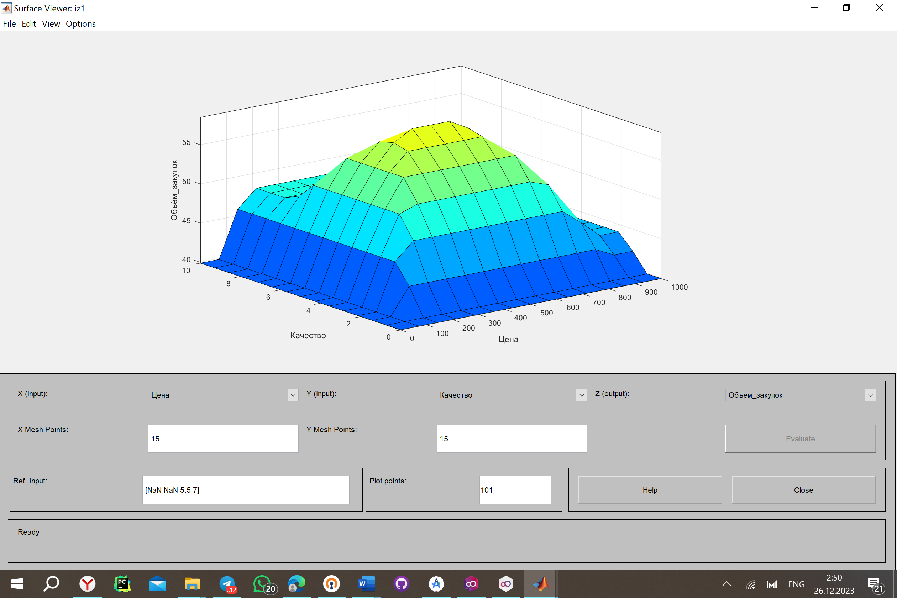

Рисунок 7 – Метод агрегации max.

**2)Метод агрегации sum**

**Принцип работы:** Суммируются все значения в наборе данных.

Рисунок 8 – Метод агрегации sum.

Можно заметить сильную разницу в графиках.

**Рассмотрим различные способы построения импликации:**

Импликация в нечеткой логике определяет, каким образом нечеткое условие в правиле влияет на нечеткое заключение. Импликация связывает условие и вывод в нечетком правиле. Она определяет, как изменения в степени принадлежности условия влияют на степень принадлежности вывода.

**1)Метод импликации min**

**Принцип работы:** Метод импликации min используется в теории нечетких множеств и логике нечетких высказываний. Для двух нечетких высказываний A и B, импликация min возвращает минимум между 1 и комплементом B (1 минус степень принадлежности B). Формула: *A*→*B*=min(1,1−*μA*​(*B*)), где *μA*​(*B*) – степень принадлежности B в контексте A.

Рисунок 9 – Метод импликации min.

**2)Метод импликации prod**

**Принцип работы:** Импликация prod использует операцию умножения для комбинирования степеней принадлежности двух нечетких высказываний A и B. Формула: *A*→*B*=*μA*​(*B*)⋅*μB*​(*A*), где *μA*​(*B*) и *μB*​(*A*) – степени принадлежности B и A соответственно.

Рисунок 10 – Метод импликации prod.

**Рассмотрим различные способы построения композиции:**

Композиция в нечеткой логике относится к процессу объединения выводов различных правил для получения общего вывода системы. Когда несколько правил срабатывают, композиция определяет, как их результаты объединяются для формирования окончательного вывода.

**1)Метод композиции min**

**Принцип работы:** Этот метод также известен как T-продукт (T-norm) и используется для объединения нечетких множеств. Степень принадлежности элемента к результату равна минимуму из степеней принадлежности входных нечетких множеств. Математическая форма: min  = min(*μA*​(*x*),*μB*​(*x*))

Рисунок 11 – Метод композиции min.

**2)Метод композиции Prod**

**Принцип работы:** Этот метод используется для объединения нечетких множеств с использованием операции произведения. Степень принадлежности элемента к результату равна произведению степеней принадлежности входных нечетких множеств. Математическая форма: prod =*μA*​(*x*)⋅*μB*​(*x*)

Рисунок 12 – Метод композиции prod.

**Рассмотрим различные способы построения дефазификации:**

Дефаззификация - это процесс преобразования нечеткого вывода, представленного в виде функции принадлежности, в четкое числовое значение. Такое преобразование необходимо для получения конкретного выходного значения из нечеткой системы вывода.

**1)Метод** **дефазификации Centroid**

* **Принцип работы:** В этом методе центр тяжести (центроид) нечеткого вывода рассматривается как точка, которую можно использовать в качестве одного числа для представления нечеткого вывода. Центр тяжести вычисляется как средневзвешенное значение всех значений нечеткого вывода.
* **Математическая формула:** Centroid =∑*μ*(*x*)∑(*x*⋅*μ*(*x*))​
* **Применение:** Центроид является хорошим выбором, когда нечеткое множество имеет равномерное распределение.

Рисунок 13 – Метод дефазификации Centroid.

**2)Метод дефазификации Bisector**

* **Принцип работы:** Этот метод использует биссектрису (линию, делящую угол пополам) для определения значения на основе среднего между значениями, где функция принадлежности нечеткого вывода равна 1 (максимальное значение).
* **Математическая формула:** Bisector=(min+max)/2
* **Применение:** Этот метод может быть полезен, когда нечеткое множество имеет несколько значений, равных 1.

Рисунок 13 – Метод дефазификации Bisector.

**3) Метод дефазификации Mom**

* **Принцип работы:** MOM выбирает среднее значение из множества значений, где функция принадлежности нечеткого вывода равна максимальному значению.
* **Математическая формула:** MOM=∑*μ*(*xi*​)∑*xi*​⋅*μ*(*xi*​)​
* **Применение:** Этот метод подходит, когда важны только максимальные значения функций принадлежности.

Рисунок 14 – Метод дефазификации MOM.

**4) Метод дефазификации Lom**

* **Принцип работы:** LOM выбирает максимальное значение из множества значений, где функция принадлежности нечеткого вывода равна максимальному значению.
* **Математическая формула:** LOM=max(*μ*(*xi*​)))
* **Применение:** Этот метод подходит, когда важно выбирать наивысшее значение функции принадлежности.

Рисунок 15 – Метод дефазификации LOM.

**Вывод:**

В рамках проведенной работы была разработана экспертная система для принятия решений в области закупок. Данная система демонстрирует способность учитывать различные критерии при принятии решений по объему закупок, улучшая эффективность и оптимизируя процесс закупок в соответствии с заранее определенными правилами.

Также, были реализованы различные методы агрегации, импликации, композиции и дефаззификации. Это включает в себя разнообразные способы объединения, интерпретации и вывода нечетких значений, что позволяет реализовать более гибкую и точную систему принятия решений.Начало формы